Światowy Dzień Książki i Praw Autorskich 2021

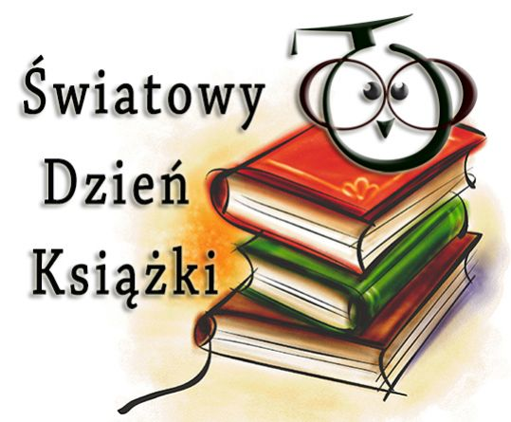

Zachęcam do obejrzenia prezentacji:

https://view.genial.ly/5ea017878b3e6b0d94534aa4/presentation-swiatowy-dzien-ksiazki

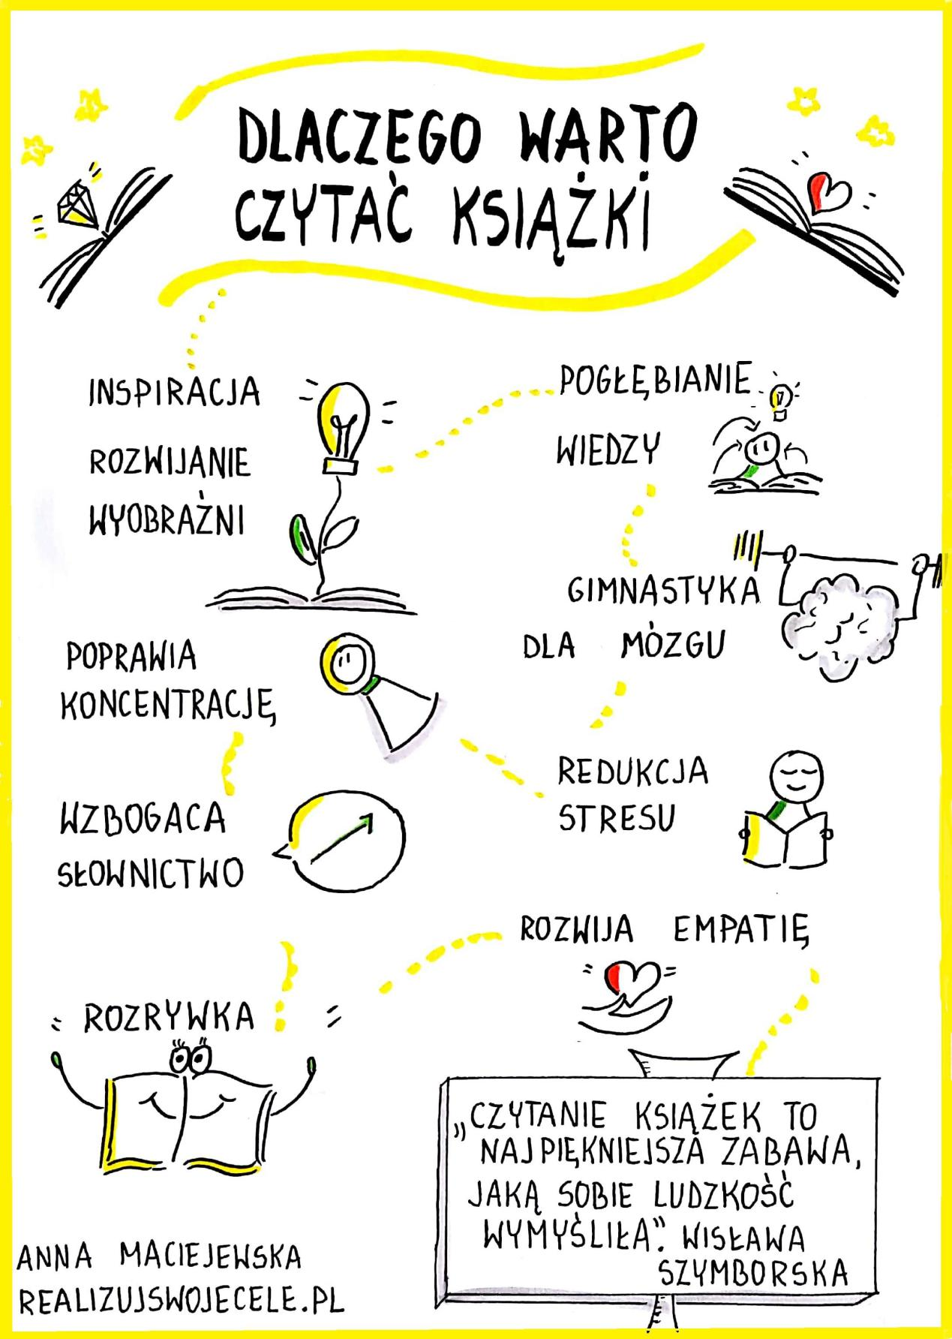

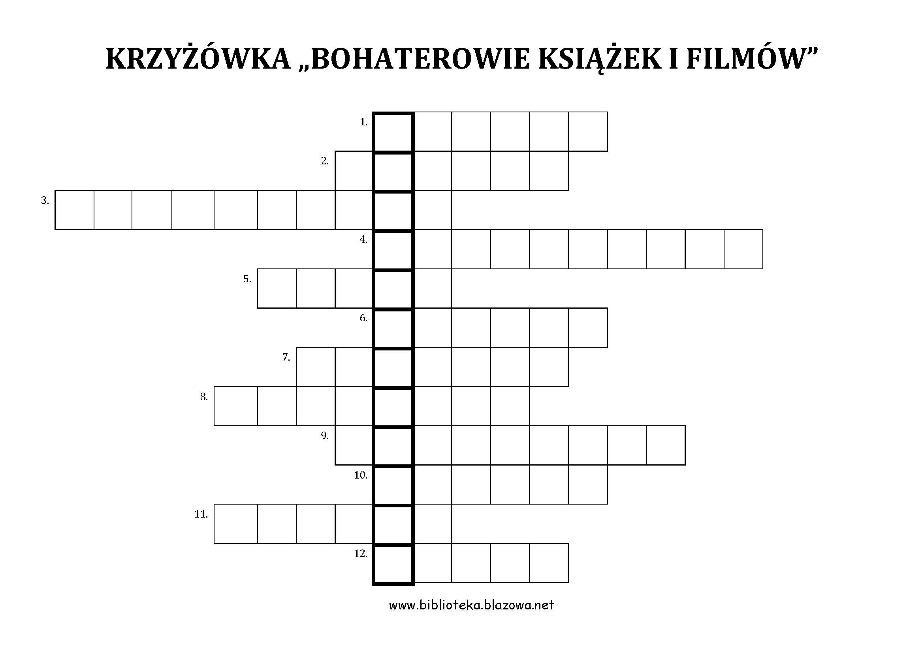

- Jak nazywa się ukryta kraina w starej szafie?

2. Nazwisko czarodzieja z blizną na czole.
3. Jakie zwierzę nosiło buty?
4. Kto zginął od własnego odbicia w lustrze?
5. Przyjaciel i kompan Mai – małego pasiastego owada?
6. Każda dziewczynka chce ją mieć.
7. Kto stał się właścicielem zaczarowanej lampy?
8. Kto uratował Harrego i Rona?
9. Piękna dziewczyna o bardzo długich włosach, zamknięta w wieży bez schodów.
10. Wychował się w dżungli wśród małp.
11. Znany mamut, kolega leniwca.
12. Ponoć bez niego nie ma świąt – zawsze w TV ze słoneczkiem

A może macie ochotę na krótki quiz???

https://wordwall.net/pl/resource/15016661/polski/dzie%c5%84-ksi%c4%85%c5%bcki

Zadanie na dziś:
Wybierz i wytnij zakładkę do ksiązki i ozdób ja wg własnego pomysłu;)

